Лабораторная работа № 14
  - Настройка файловых служб Samba
Митрофанов Тимур Александрович
Содержание

1. Цель работы
Приобретение навыков настройки доступа групп пользователей к общим ресурсам по протоколу SMB.

2. Задание
- Установите и настройте сервер Samba.
- Настройте на клиенте доступ к разделяемым ресурсам
- Напишите скрипты для Vagrant, фиксирующие действия по установке и настройке сервера Samba для доступа к разделяемым ресурсам во внутреннем окружении виртуальных машин server и client. Соответствующим образом необходимо внести изменения в Vagrantfile.

3. Выполнение лабораторной работы
На сервере установите необходимые пакеты (рис. 1)
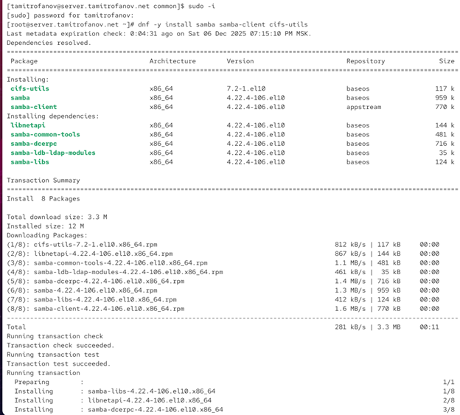
Рисунок 1: установка samba на сервер
Создайте группу sambagroup для пользователей, которые будут работать с Sambaсервером, и присвойте ей GID 1010. Добавьте пользователя user к группе sambagroup. Создайте общий каталог в файловой системе Linux, в который предполагается монтировать разделяемые ресурсы (рис. 2)
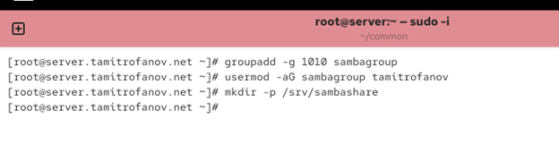
Рисунок 2: настройка прав доступа
В файле конфигурации /etc/samba/smb.conf измените параметр рабочей группы. В конце файла добавьте раздел с описанием общего доступа к разделяемому ресурсу /srv/sambashare (рис. 3)
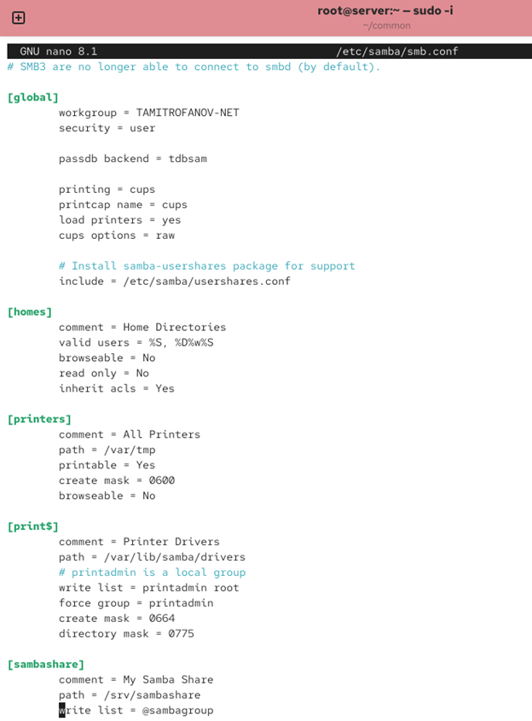
Рисунок 3: изменение файла /etc/samba/smb.conf
Убедитесь, что вы не сделали синтаксических ошибок в файле smb.conf, используя команду: testparm(рис. 4).
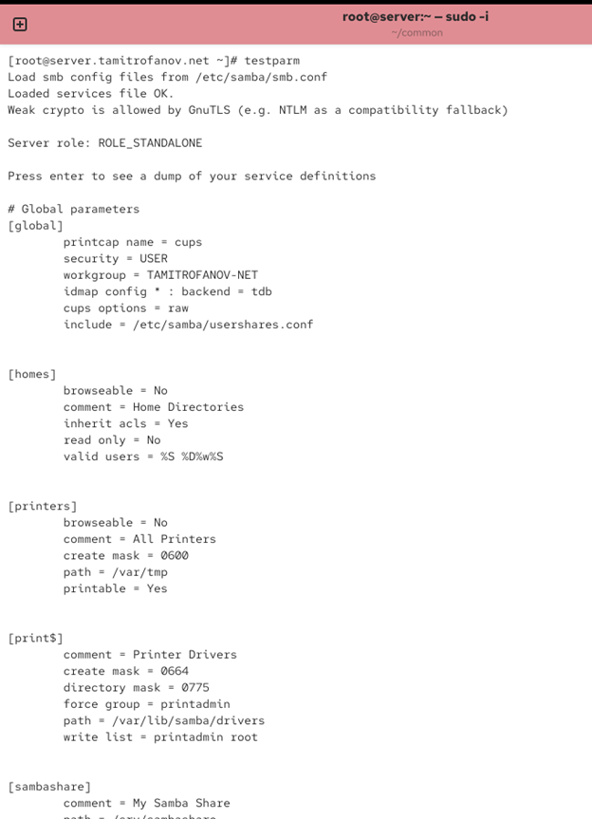
Рисунок 4: проверка файла smb.conf
Запустите демон Samba и посмотрите его статус. Для проверки наличия общего доступа попробуйте подключиться к серверу с помощью smbclient (рис. 5).
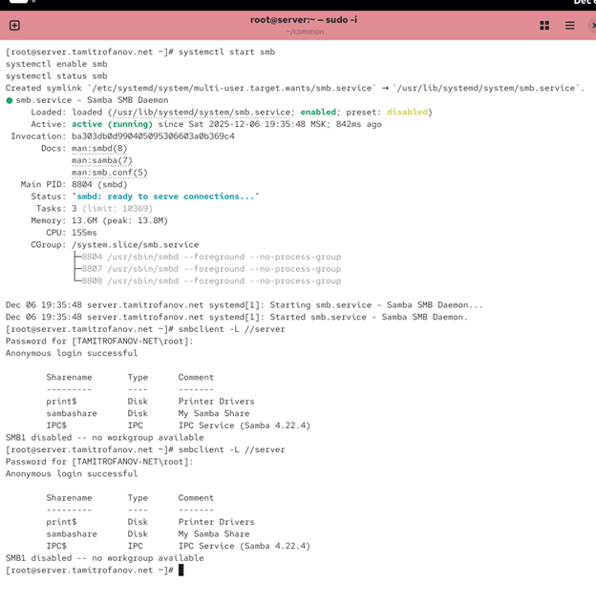
Рисунок 5: Запуск демона и проверка доступа
Посмотрите файл конфигурации межсетевого экрана для Samba(рис. 6).
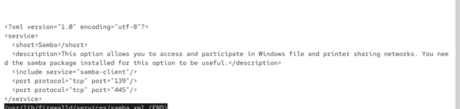
Рисунок 6: Просмотр файла конфигурации
Настройте межсетевой экран. Настройте права доступа для каталога с разделяемым ресурсом. Посмотрите контекст безопасности SELinux. Разрешите экспортировать разделяемые ресурсы для чтения и записи. Посмотрите UID вашего пользователя и в какие группы он включён. (рис. 7).
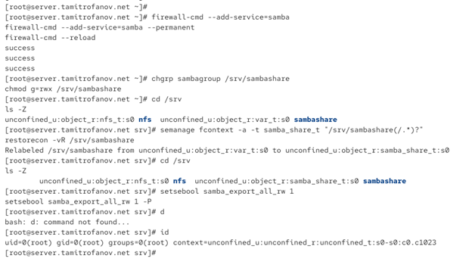
Рисунок 7: Настройка безопасности и доступа к файлам
Под вашим пользователем user попробуйте создать файл на разделяемом ресурсе(рис. 8).
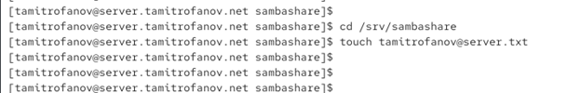
Рисунок 8: создание нового файла
Добавьте вашего пользователя user в базу пользователей Samba(рис. 9).
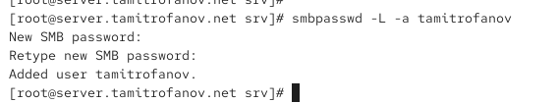
Рисунок 9: добавление пользователя в Samba
На клиенте установите необходимые пакеты (рис. 10).
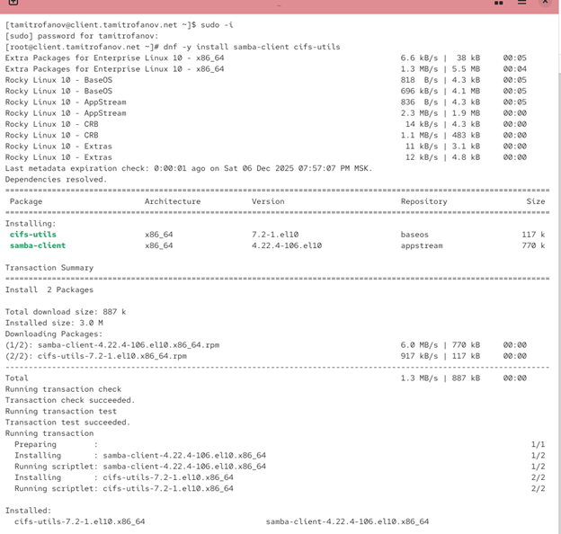
Рисунок 10: устновка утилит на клиент
На клиенте посмотрите файл конфигурации межсетевого экрана для клиента Samba (рис. 11).
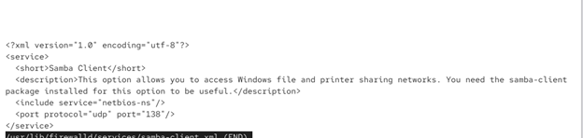
Рисунок 11: просмотр файла конфигурации
На клиенте настройте межсетевой экран. На клиенте создайте группу sambagroup и добавьте в неё пользователя user (рис. 12)
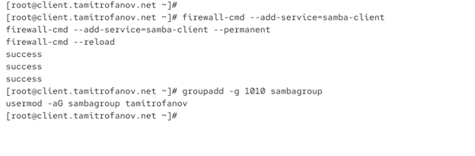
Рисунок 12: настройка пользователя и межсетевого экрана
На клиенте в файле конфигурации /etc/samba/smb.conf измените параметр рабочей группы (рис. 13).
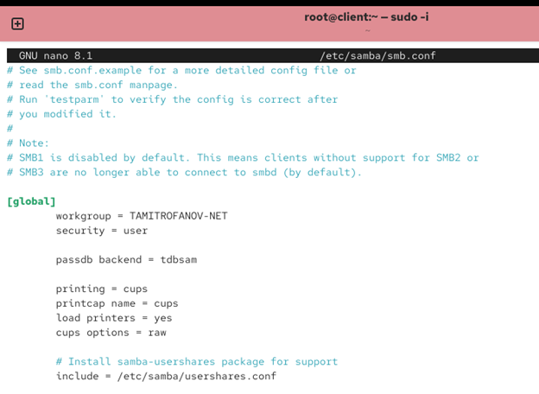
Рисунок 13: изменение файла /etc/samba/smb.conf
Для проверки наличия общего доступа попробуйте подключиться с клиента к серверу с помощью smbclient: smbclient -L //server
В отчёте укажите, под какой учётной записью вы просматриваете ресурсы сервера. -> без указания пользователя, при запуске из под root. Просмотр файлов сервера был осуществлён через root - это можно понять при запросе пароля.
Подключитесь с клиента к серверу с помощью smbclient под учётной записью вашего пользователя (вместо user используйте ваш логин): smbclient -L //server -U user
В отчёте укажите, под какой учётной записью вы просматриваете ресурсы сервера.-> при указании пользователя, при запуске из под root. Просмотр файлов сервера был осуществлён через tamitrofanov - это можно понять при запросе пароля. (рис. 14).
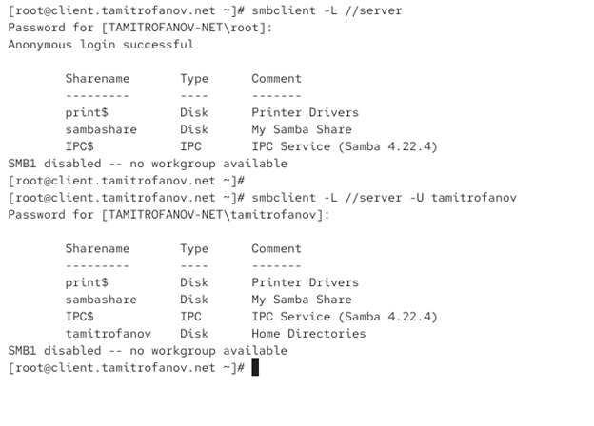
Рисунок 14: Просмотр файлов сервера через разных пользователей
На клиенте создайте точку монтирования. На клиенте получите доступ к общему ресурсу с помощью mount. Убедитесь, что user может записывать файлы на разделяемом ресурсе. Отмонтируйте каталог /mnt/samba (рис. 15).
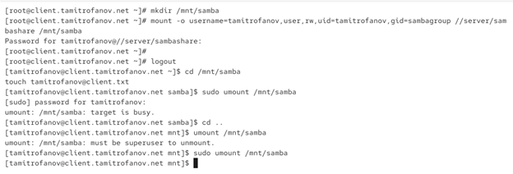
Рисунок 15: Пробный монтаж и попытка работы с разделом
Для настройки работы с Samba с помощью файла учётных данных:
- на клиенте создайте файл smbusers в каталоге /etc/samba/. с содержанием следующего формата:
username=
password=
(рис. 16).
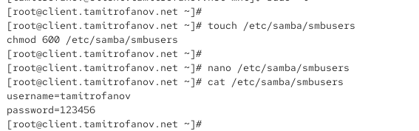
Рисунок 16: Создание файла
На клиенте в файле /etc/fstab добавьте следующую строку. Подмонтируйте общий ресурс. (рис. 17).
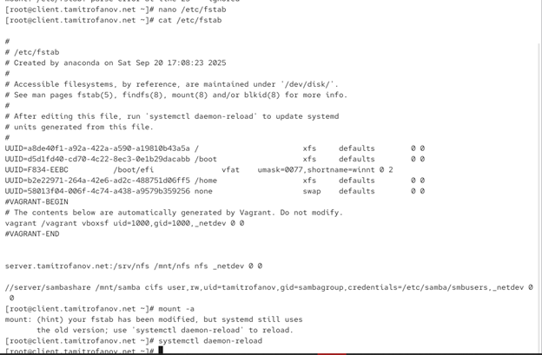
Рисунок 17: редактирование файла и монтаж
Убедившись, что ресурс монтируется, вы можете перезагрузить клиента для проверки, что ресурс монтируется и после перезагрузки, а у пользователя есть доступ к разделяемым ресурсам. (рис. 18)
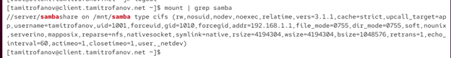
Рисунок 18: Ребут и повторна проверка
На виртуальной машине server перейдите в каталог для внесения изменений в настройки внутреннего окружения /vagrant/provision/server/, создайте в нём каталог smb, в который поместите в соответствующие подкаталоги конфигурационные файлы.
В каталоге /vagrant/provision/server создайте исполняемый файл smb.sh. Открыв его на редактирование, пропишите в нём следующий скрипт (рис. 19)
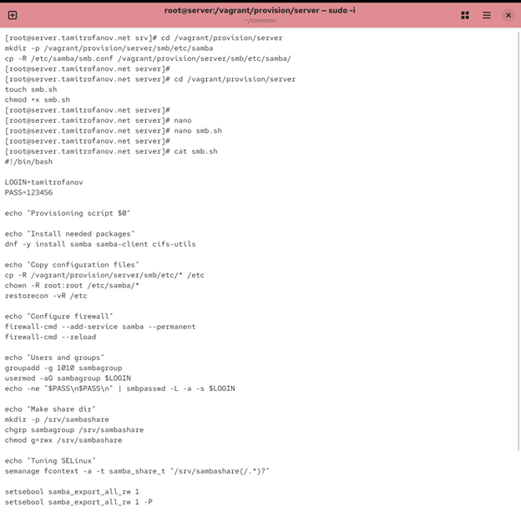
Рисунок 19: Создание скрипта для автоматического запуска утилиты на сервере
На виртуальной машине client перейдите в каталог для внесения изменений в настройки внутреннего окружения /vagrant/provision/client/, создайте в нём каталог smb, в который поместите в соответствующие подкаталоги конфигурационные файлы. В каталоге /vagrant/provision/client создайте исполняемый файл smb.sh. Открыв его на редактирование, пропишите в нём следующий скрипт. (рис. 20)
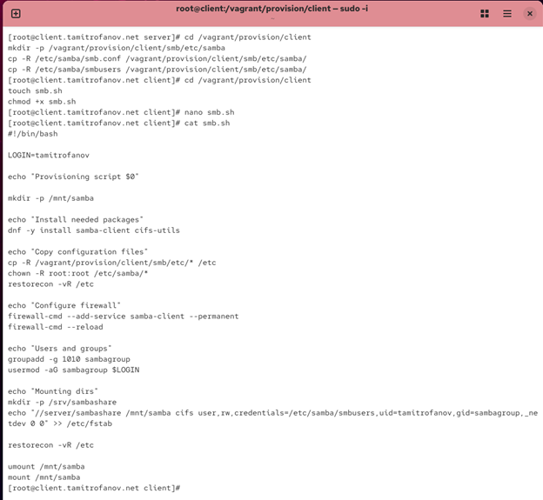
Рисунок 20: Создание скрипта для автоматического запуска утилиты на клиенте
Для отработки созданных скриптов во время загрузки виртуальных машин server (рис. 21) и client (рис. 22) в конфигурационном файле Vagrantfile необходимо добавить в соответствующих разделах конфигураций для сервера и клиента
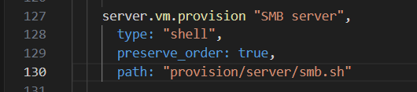
Рисунок 21: изменение внешнего конфиг файла для сервера

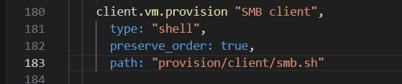
Рисунок 22: изменение внешнего конфиг файла для клиенте

4. Выводы
Сегодня я получил навыки настройки доступа групп пользователей к общим ресурсам по протоколу SMB.

Список литературы

